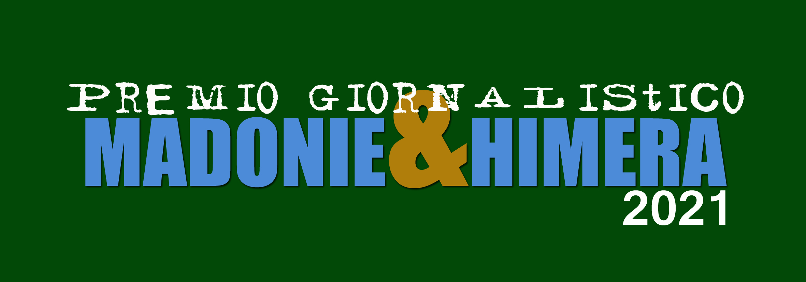

ART. 1 - L’associazione culturale “Parnassius”, d’intesa con l’Ente Parco delle Madonie, indice la prima edizione del Premio di Giornalismo “Madonie e Himera”, disciplinato dalle norme del presente regolamento.

Lo scopo del Premio è incentivare la promozione del territorio delle Madonie e d’Himera, posto nella provincia di Palermo, e del giornalismo, coinvolgendo le migliori energie sociali della comunità e le associazioni locali.

Il tema scelto è: “MADONIE E HIMERA, LUOGHI DI GRANDI VALORI UMANI, DI STRAORDINARIA BELLEZZA STORICO-MONUMENTALE NATURALISTICA E PAESAGGISTICA”.

ART. 2 - Il Premio è riservato ai giornalisti italiani iscritti all’Ordine autori di articoli, inchieste e servizi andati in onda e/o pubblicati su carta stampata, tv, radio, agenzie di stampa e testate online (regolarmente registrate), tra il 30 marzo e il 30 giugno 2021. Gli elaborati devono contenere testimonianze, fatti e reportage legati alle Madonie e Himera ed ai paesi del comprensorio inseriti all’interno dell’omonimo territorio di cui all’allegato elenco, allo sviluppo del turismo e alla bellezza storico-monumentale, naturalistica e paesaggistica, ai valori umani, alla presenza dei geositi e alla salvaguardia dell’ambiente.

ART. 3 - Il Premio ha ricorrenza annuale, viene assegnato nel mese di agosto nella data e nel luogo stabiliti dall’associazione culturale “Parnassius” e si articola in cinque sezioni:
- Stampa nazionale cartacea
- Stampa nazionale radio-tv
- Stampa nazionale web
- Giornalista emergente (under 30 anni)
- Premio speciale
ART. 4 - L’entità dei premi, alcuni in denaro, è stabilita così come segue:

- Al vincitore della sezione Stampa nazionale cartacea -
€ 500,00* e targa ricordo
- Al vincitore della sezione Stampa nazionale radio – tv -
€ 500,00* e targa ricordo
- Al vincitore della sezione Stampa nazionale web -
€ 500,00* e targa ricordo
- Giornalista emergente (under 30) –
un weekend** per due persone in uno dei comuni delle Madonie e d’Himera, e targa ricordo
- Premio speciale, su indicazione della Giuria - un weekend** per due persone in uno dei comuni delle Madonie e d’Himera, e targa ricordo.
* I premi in denaro saranno erogati entro 120 giorni e in caso di ex-aequo sarà suddiviso tra i vincitori.
** Il weekend si intende dal venerdì alla domenica per due giorni in pensione completa per due persone.

ART. 5 - Al premio sarà collegato un convegno che avrà come tema centrale le Madonie e Himera, il giornalismo e la letteratura.

ART. 6 - Per allestire il Premio giornalistico “Madonie e Himera”, l’associazione culturale “Parnassius” nomina annualmente un Comitato organizzatore del quale faranno parte personalità della società civile, del giornalismo e della cultura. Sono organi del Premio l’associazione culturale “Parnassius”, il Comitato Organizzatore e la Giuria.

ART. 7 - La Giuria viene nominata dal Comitato Organizzatore entro il termine di scadenza di presentazione delle domande di partecipazione, fissato per il 30 giugno 2021. La Giuria, i cui membri opereranno a titolo gratuito, assegnerà i premi a suo insindacabile giudizio.
Per l’anno 2021 la giuria è formata da
Filippo Mulè (Giornale di Sicilia) Presidente,
Marta Bellingreri (Free Press),
Tano Gullo (Repubblica),
Michele La Tona (Free Press),
Franco Nicastro (Ansa),
Marina Turco (Tele Giornale di Sicilia),
Cinzia Zerbini (Ufficio Stampa Coldiretti).

ART. 8 - Il Comitato Organizzatore predisporrà l’elenco dei lavori in concorso arrivati nei termini della scadenza, valuterà i titoli degli autori nel rispetto del regolamento per la partecipazione e li farà pervenire alla Giuria che esprimerà le sue valutazioni.

ART. 9 - Per l’assegnazione del Premio la Giuria sceglierà tra i lavori presentati a seguito del Bando di concorso. Ogni giurato, in sede di valutazione, assegnerà 3 punti al proprio preferito, 2 punti al secondo e un punto al terzo. La riunione della giuria sarà verbalizzata da un segretario nominato tra i componenti alla prima riunione. Entro il 30 luglio 2021 la giuria comunicherà le sue determinazioni definitive al comitato organizzatore.

ART. 10 - I Premi assegnati, a pena di decadenza, dovranno essere ritirati personalmente dai vincitori nel corso della Cerimonia ufficiale per l’assegnazione del Premio che si svolgerà entro il mese di settembre 2021 e che sarà tempestivamente comunicata ai vincitori. La mancata partecipazione non darà diritto in nessun caso al ricevimento del premio né della somma assegnata.

ART. 11 - Le domande, unitamente ai documenti e lavori di partecipazione al Premio, le eventuali richieste di chiarimento dovranno essere inviate entro il 10 luglio 2021 alla mail associazioneparnassius@gmail.com, oppure per posta all’indirizzo “Associazione culturale Parnassius - Premio giornalistico Madonie e Himera” c/o Gloriana Solaro, Contrada S.Arsenio snc – 90018 Termini Imerese (PA). Informazioni anche via WhatsApp al numero 3801388793.

Unitamente al materiale inviato, dovrà essere compilata l’allegata scheda di partecipazione indicando nome e cognome dell’autore, recapito telefonico, indirizzo postale, dati di iscrizione all’Ordine dei Giornalisti, indirizzo mail, nome della testata giornalistica, data e luogo della pubblicazione o della messa in onda. La documentazione per la partecipazione che risulterà incompleta, con dati personali e anagrafici incomprensibili o non veritieri, o non conforme alle indicazioni presenti sul regolamento, non sarà presa in considerazione e comporterà l’esclusione.

I partecipanti dovranno dichiarare di accettare tutte le informative relative alla privacy e tutte le clausole del regolamento, sollevando l’organizzazione da ogni responsabilità civile e penale nei confronti di terzi. La partecipazione al Premio è gratuita: ci si potrà candidare anche con più servizi, ma a un concorrente premiato in una delle sezioni previste, non potrà essere assegnato altro premio in diversa sezione. Il materiale inviato per la partecipazione ai Premio non sarà restituito.

Modulo richiesta di partecipazione
al Premio Giornalistico “Madonie e Himera” 2021

Il/la sottoscritto/a _______________________________________________________
Nato/a a_____________________________________il_______ /______ /________
desidera concorrere al premio “Madonie e Himera” edizione 2021 con il servizio giornalistico dal titolo ___________________________________________________
pubblicato o andato in onda su_____________________________________________ il ________/________/_______
A tal fine dichiara:
a) di essere nato/a ________________________ Provincia_______ il _____________
b) di essere residente a _________________________________Provincia _________
in via________________________________________________ CAP ____________
Indirizzo mail_______________________________Telefono ___________________
c) di essere iscritto/a all’Albo dei Giornalisti, elenco_______________ Tessera______
d) di accettare integralmente il regolamento previsto dal bando di concorso
e) di autorizzare il trattamento dei dati personali ai sensi del D.Lgs n. 196/2003
Documentazione da allegare:
- Fotocopia del documento d’identità in corso di validità
- Fotocopia della tessera professionale
- Breve curriculum
- Copia del lavoro pubblicato con il quale si intende concorrere e/o i link necessari per visionarlo
Data Firma
______________ ___________________________________

Il modulo e il servizio devono essere inviati alla mail associazioneparnassius@gmail.com, oppure per posta ordinaria all’indirizzo “Associazione Culturale Parnassius-Premio giornalistico “Madonie e Himera” c/o Gloriana Solaro”, Contrada Sant’Arsenio snc – 90018 Termini Imerese (PA), entro e non oltre la data prevista indicata sul bando di concorso.

PAESI DEL COMPRENSORIO MADONIE E HIMERA
COINVOLTI PER IL PREMIO DI GIORNALISMO

Alia
Alimena
Aliminusa
Blufi
Bompietro
Caccamo
Caltavuturo
Campofelice di Roccella
Castelbuono
Castellana Sicula
Cefalù
Cerda
Collesano
Gangi
Geraci Siculo
Gratteri
Isnello
Lascari
Montemaggiore Belsito
Petralia Soprana
Petralia Sottana
Polizzi Generosa
Pollina
Resuttano
San Mauro Castelverde
Sciara
Scillato
Sclafani Bagni
Termini Imerese
Valledolmo

